

Administración Financiera de Proyectos t.i.

Trabajo de Fin de Semestre 2013-1



Julio 17, 2013

Opservices

Omar Ignacio Pizarro Spreng y Juan Carlos Garcés Bernt

Índice

1. Introducción y Contextualización 2

1.1 Proceso de Negocio Actual 2

2. Establecer el diagrama de proceso que realizan actualmente en la organización en estudio 6

3. Por medio del proceso, establecer los costos asociados. 7

3.1 Costos anuales del Sistema Actual 7

4. Establecer el diagrama de procesos que quedaría con la solución propuesta. 8

5. Por medio del proceso, establecer los costos asociados y la inversión inicial 9

5.1 Costos anuales del Sistema Con Joint Ops 9

6. Realizar en ambos casos la evaluación económica y la comparación de los valores por medio del análisis incremental o por el CAUE 10

7. Conclusión 11

# Introducción y Contextualización

OPServices, formada originalmente como una empresa con el objetivo de poder satisfacer en forma personal las demandas de servicios de asesoría, inspecciones, certificaciones y gestiones en el área marítima y portuaria, siendo en sus albores su objetivo principal el satisfacer las demandas de servicios en el área de siniestros y peritajes marítimos a diversas mutuales de seguro de naves, principalmente extranjeras (Pending & Indemnity Clubs) denominadas comúnmente P&I Club.

## 1.1 Proceso de Negocio Actual

1. 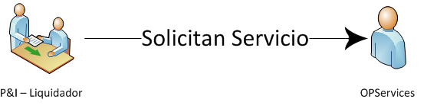

* Cuando los Clubes de P&I necesitan saciar necesidades del rubro de OPServices, ellos solicitan solución al servicio.

1. 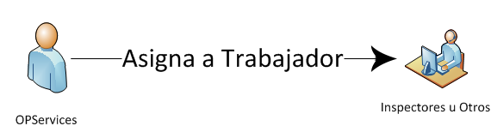

* OPServices asigna las tareas específicas al trabajador que corresponda según las necesidades del servicio

1. 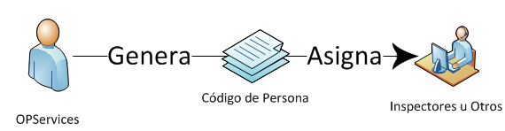

* OPServices genera los códigos asignados al trabajador para hacer referencia al servicio a entrenar

1. 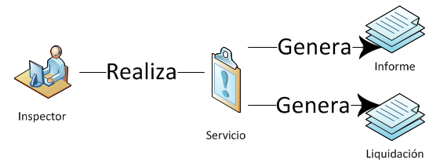

* El inspector realiza el servicio, generando documentación acorde a la inspección:
  1. Informe del Trabajo realizado
  2. Liquidación de los recursos utilizados ( Materiales y humanos )

1. 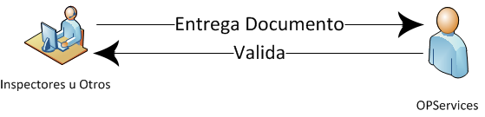

* Una vez finalizado el servicio y los documentos, el inspector hace entrega de los documentos al Gerente de la empresa.
* El gerente revisa los documentos y valida que se cumplan todos los paramentos necesarios
* El gerente le hace sabes al inspector que el informe está correcto, de no ser así, el inspector debe elaborarlo nuevamente.

1. 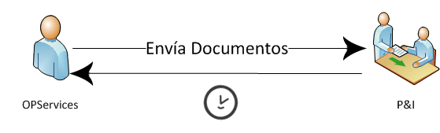

* OPServices envía los informes a los contratantes
* OPServices queda a la espera de la orden de facturación

1. 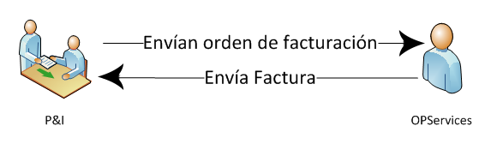

* El P&I envía la orden de facturación del servicio prestado
* OPServices manda la factura y su detalle

1. 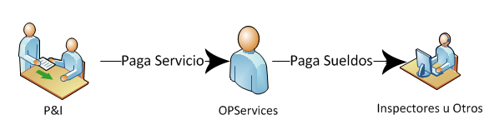

* El contratante cancela el servicio prestado
* OPServices distribuye las comisiones a los inspectores involucrados

# Establecer el diagrama de proceso que realizan actualmente en la organización en estudio

En la empresa OPServices se presentan 3 actores principales y 1 secundario (que no está dentro del BPMN), estos son:

**Actores Principales**

Inspector

Gerente

P&I Clubs

**Actores Secundarios**

Administradores

El proceso de trabajo actual de OPServices se describe en el siguiente BPMN:

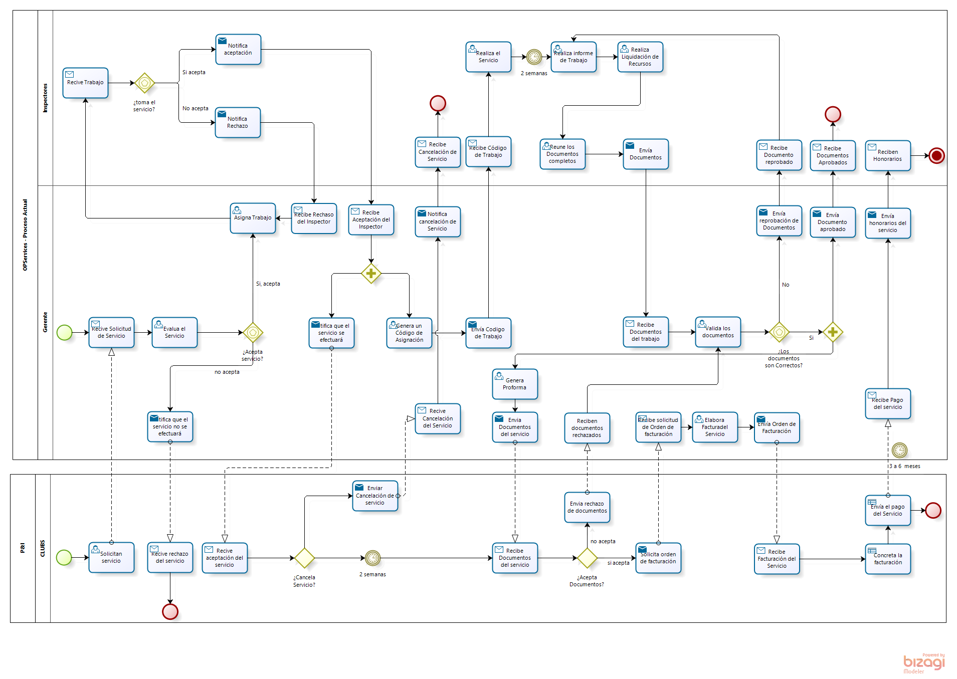

**Imagen 1: Diagrama de procesos de la situación actual en OPServices**

# Por medio del proceso, establecer los costos asociados.

## 3.1 Costos anuales del Sistema Actual

* Sueldos Anuales (12)(300.000)(12) = $43.200.000
  + **12** trabajadores que ganan aproximadamente **$300.000**.- mensuales calculados para 1 año ( **12 Meses**)
* Costos de Oficinas (100.000)(12) = $1.200.000
  + **$100.000**.- en materiales de oficinas mensuales calculados para 1 año ( **12 Meses**)
* Tiempos Asociados (30)(22.884)(2)(12) = $16.476.480
  + **30** Horas por **2** UF ( 1 UF **$22.884**.- ) mensualmente, calculados para 1 año ( **12 Meses**)
* **Costo Total Anual = $60.876.480**

# Establecer el diagrama de procesos que quedaría con la solución propuesta.

En este diagrama se incorpora un tercer actor principal que sería el servidor de Joint OPs que formará parte activa de los trabajos de la empresa.

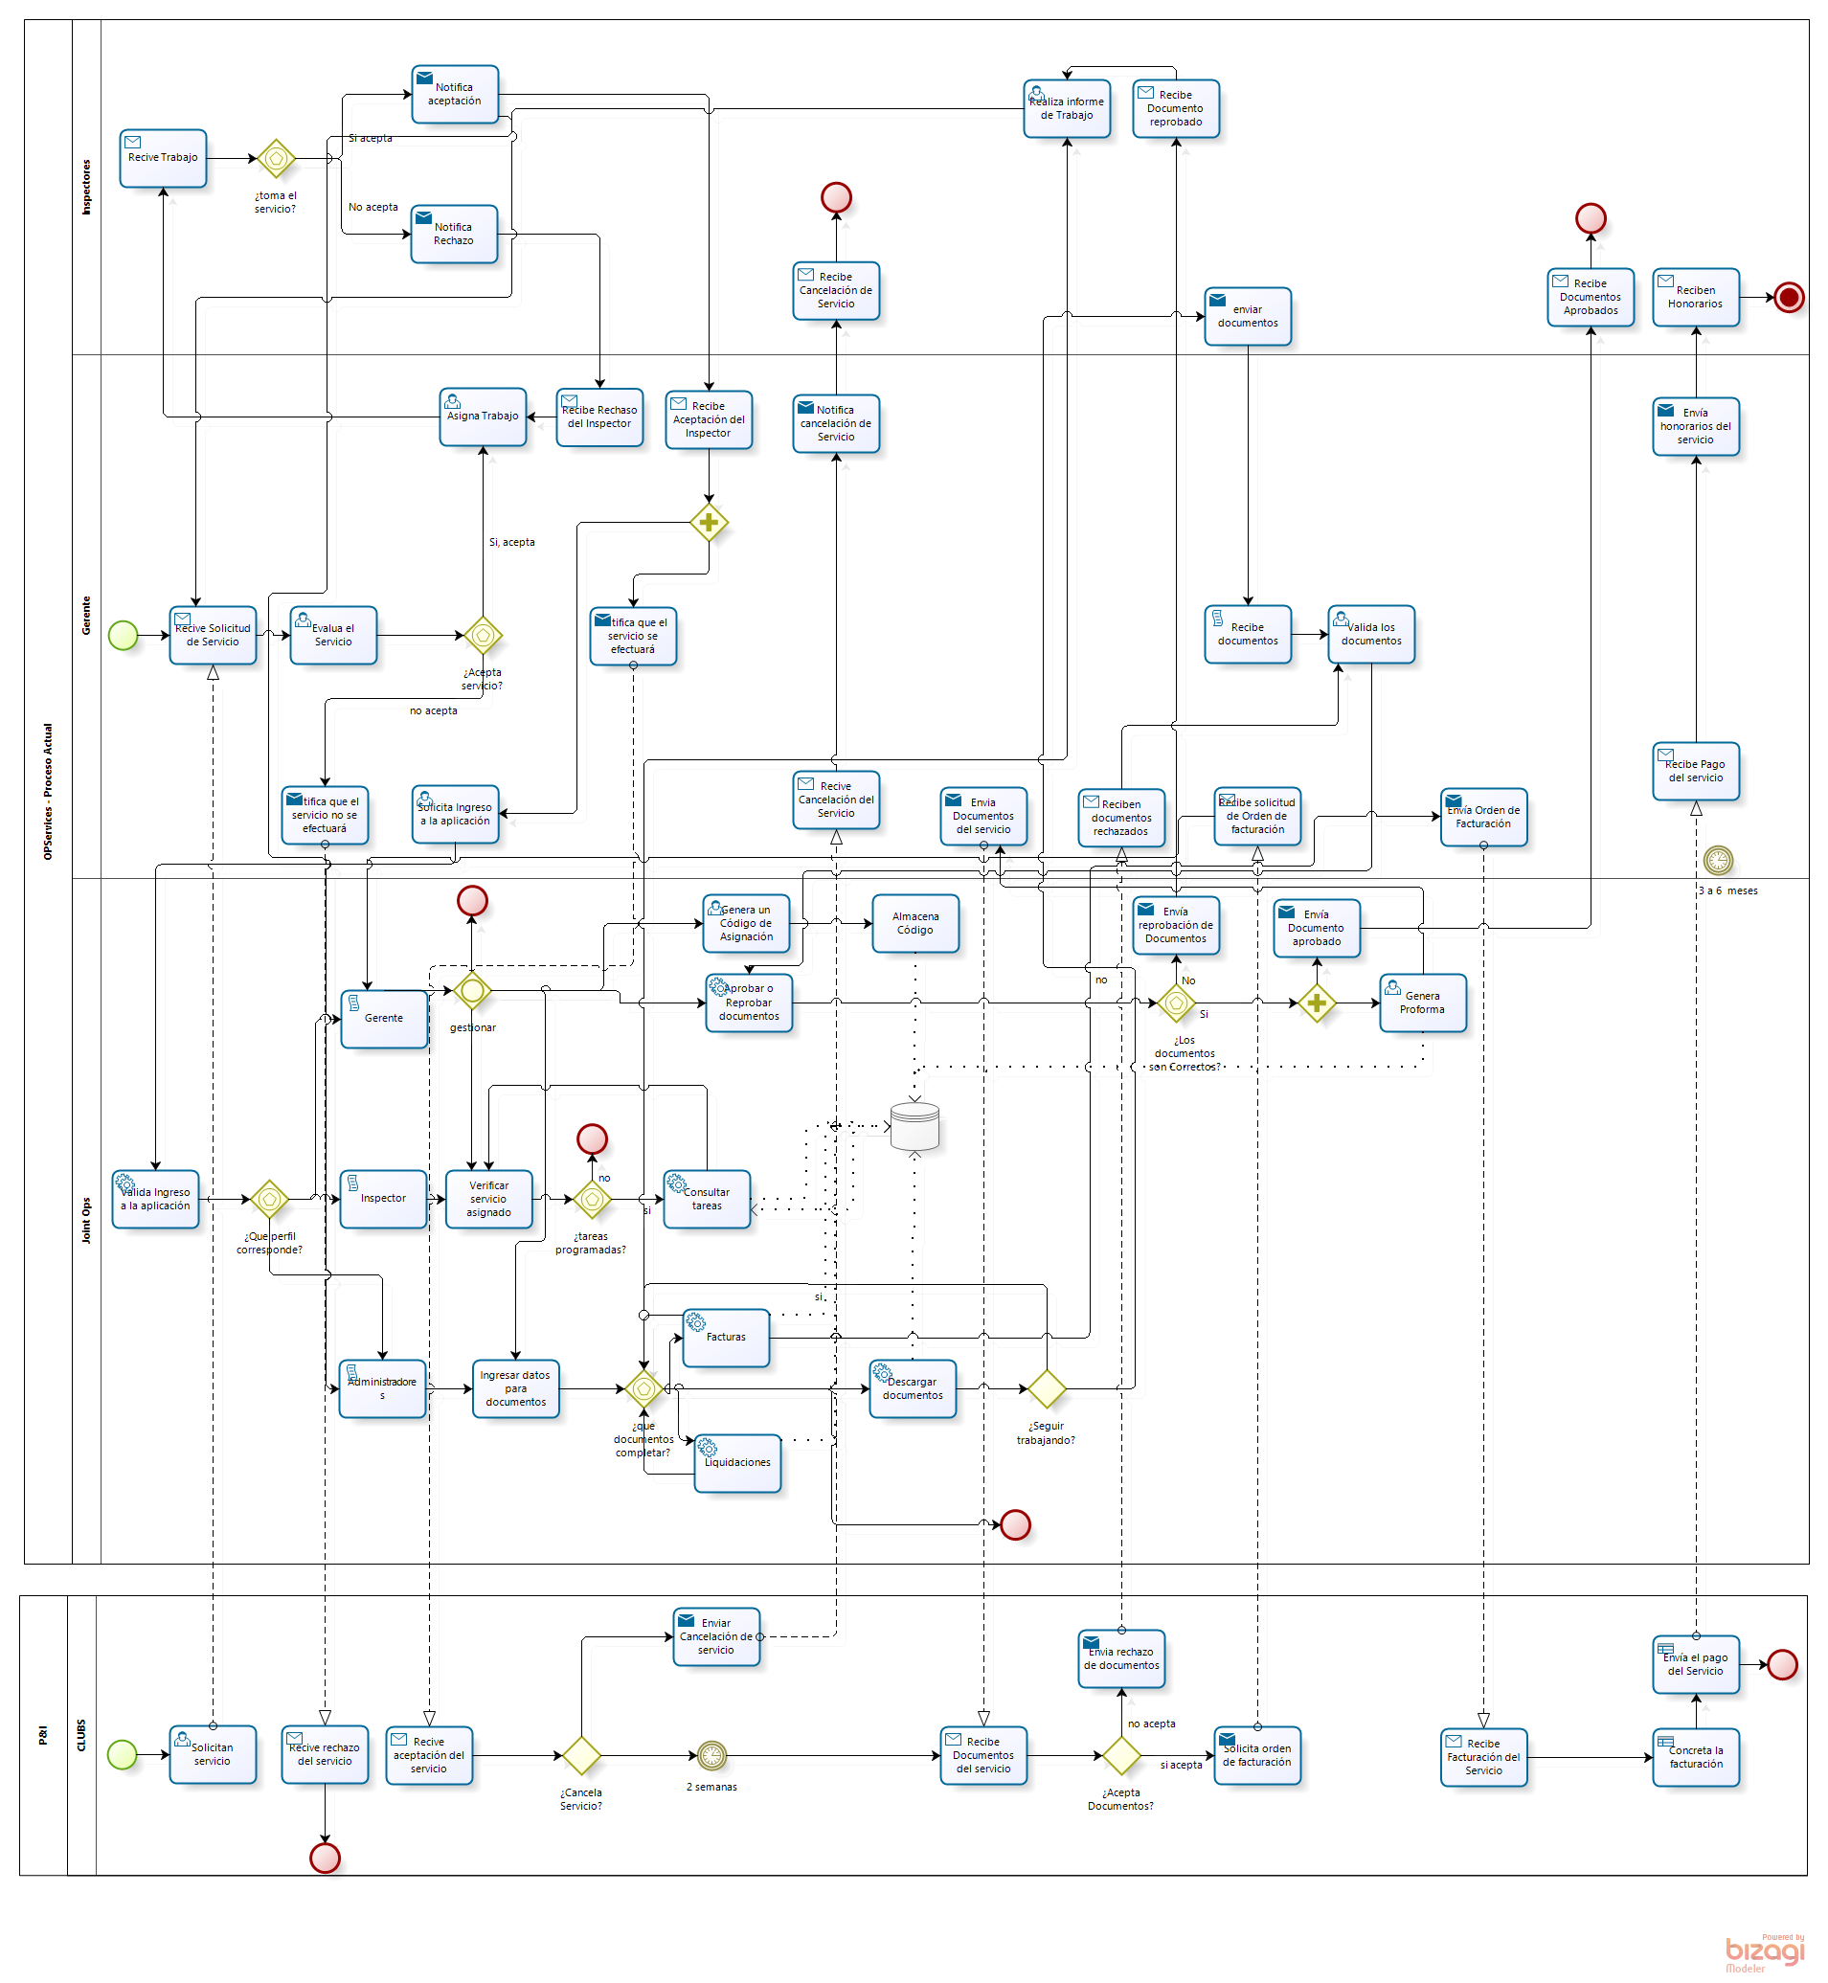

**Imagen 2: Diagrama de procesos de la situación con la solución propuesta-**

# Por medio del proceso, establecer los costos asociados y la inversión inicial

## 5.1 Costos anuales del Sistema Con Joint Ops

* Inversión Inicial $5.823.107.-
* Sueldos Anuales (12)(300.000)(12) = $43.200.000-
  + **12** trabajadores que ganan aproximadamente **$300.000**.- mensuales calculados para 1 año ( **12 Meses**)
* Costos de Oficinas (88.000) (12) = $1.056.000.-
  + **$100.000**.- en materiales de oficinas mensuales calculados para 1 año ( **12 Meses**)
* Tiempos Asociados (17) (22.884) (2) (12) = $9.336.672.-
  + **30** Horas por **2** UF ( 1 UF **$22.884**.- ) mensualmente, calculados para 1 año ( **12 Meses**)
* TMAR 12%
* **Costo Total Anual = $53.592.672**

# Realizar en ambos casos la evaluación económica y la comparación de los valores por medio del análisis incremental o por el CAUE

|  |  |  |  |  |
| --- | --- | --- | --- | --- |
| VP Actual |  |  |  |  |
|  | $ 54.354.000 | $ 48.530.357 | $ 43.330.676 |  |
|  | **VP Actual:** | **$ 146.215.033** |  |  |
|  |  |  |  |  |
| VP con Joint Ops | |  |  |  |
|  | $ 5.823.107 | $ 47.850.600 | $ 42.723.750 | $ 38.146.205 |
|  | **VP con Joint OPS:** | **$ 134.543.662** |  |  |
| CAUE Actual | |  |  |  |
|  | $ 146.215.033 | 0,42 |  |  |
|  | **CAUE Actual:** | **$ 60.876.480** |  |  |
|  |  |  |  |  |
| CAUE con Joint Ops | |  |  |  |
|  | 134.543.662 | 0,42 |  |  |
|  | **CAUE con Joint OPS:** | **$ 56.017.117** |  |  |

**Tabla 1: Calculo de Valor Presente y CAUE; actual y con la solución propuesta**

# Conclusión

El proyecto Joint Ops se basa en la optimización de los tiempos asociados al trabajo, por lo que los sueldos y gastos anuales no fueron modificados notablemente (Salvo los costos de Gastos de Oficinas, que por requerimientos, tendrán documentos de manera Digital).

Donde se puede apreciar la gran diferencia es en los tiempos anuales “antes y después” que son $16.476.480 y $9.336.672 respetivamente.

Por lo tanto, al ver los valores reflejados en el Método CAUE podemos afirmar que la inclusión del nuevo proyecto “Joint OPS” a la Empresa OPServices traería una ganancia adicional de: $11.671.371.- Cada 3 años.

Esperamos que a futuro este proyecto siga, pero de manera personal con la empresa para lograr optimar de manera completa los procesos que actualmente están siendo retraso y no son controlados.